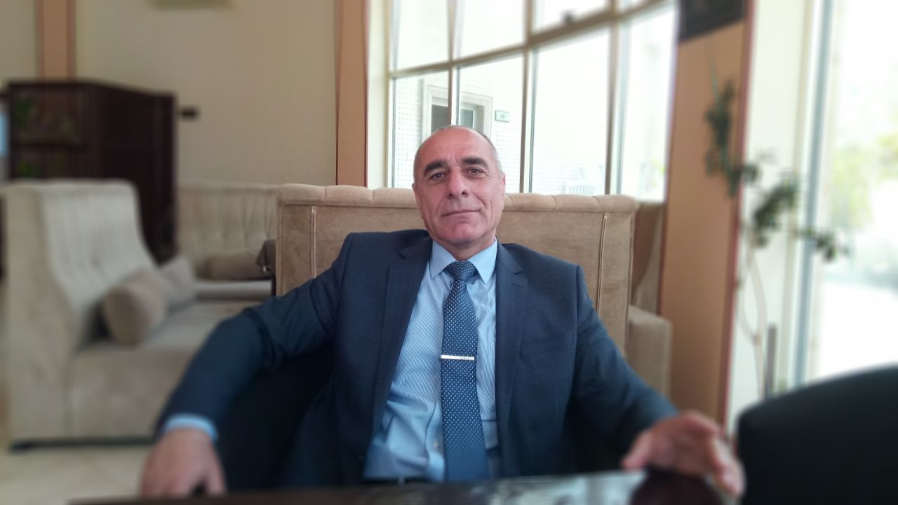 | Əlixanov Valeh Məmməd oğlu  dosent    valehelixanov@ndu.edu.az valehalixanov3@gmail.com    +994 50 532-51-58 | TƏHSİL HAQQINDA MƏLUMAT  1984-cü il,Ənənəvi  Azərbaycan Dövlət Bədən tərbiyəsi İnstitutu | TƏDQİQAT SAHƏLƏRİ  Bədən tərbiyəsi və İdman
 |  | Veb səhifəyə keçid

 | https://orcid.org/0009-0003-9617-2738

 | https://www.webofscience.com/wos/author/record/KFB-5938-2024
 | https://scholar.google.com/citations?user=AigbkywAAAAJ&hl=ru&authuser=5&citsig=ALAJMKFxXDv0SPm9MO9sTvJu0sXs

- ÜMUMİ MƏLUMATLAR
Nəşrlər və metriklər
Nəşr sayı: 35 | H index (Google scholar): | İstinad (Google scholar):
Dərslik: | H index (Scopus): | İstinad (Scopus):
Monoqrafiya: | H index (Web of science): | İstinad (Web of science):
Dərs və metodik vəsait: 7 | Qrant: | Jurnal redaktorluğu:
Məqalə və tezis: 12 | Patent: | Hakimlik:

BMT-nin Dayanıqlı İnkişaf Məqsədlərinə töhfə
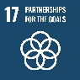
Əlaqə
İnstitusional e-poçt: | valehelixanov@ndu.edu.az
Digər e-poçt: | valehalixanov3@gmail.com
Web səhifəsi: | https:// https://ndu.edu.az/valehelixanov
İş telefonu | 32-50
Mobil: | +994 50 532-51-58
Yaşayış ünvanı: | Naxçıvan şəhəri Həzi Aslanov küçəsi,döngə 2,ev 9A
_________________________________________________________________________________
- TƏDQİQAT SAHƏLƏRİ
Bədən tərbiyəsi və İdman
- AKADEMİK İŞ TƏCRÜBƏSİ
Akademik ünvanlar
2024 - Dosent

İnzibati vəzifələr:
1985- İdman üzrə instruktur – metodis, Naxçıvan MR nümunəvi Avtomobil məktəbi
1987 -1988- Müəllim,Şərur rayonunun Tənənəm kənd orta məktəbi
1988 - 1991-Müəllim-,Şərur rayonunun Püsyan kənd orta məktəbi
1991 - 2002- Müəllim ,Şərur rayonunun Şahtaxtı kənd orta məktəbi
2002 - 2005- Müəllim , Naxçıvan şəhər 11 №-li orta məktəbi
2006- Beynəlxaql dərəcəli Hakim, Avropa Boks Federasiyası
2004 - 2011- Müəllim , Naxçıvan şəhər 705 saylı hərbi hissənin orta məktəbi
2012- Boks idman növü üzrə müəllim-məşqçi, Naxçıvan şəhər UGYM
2018- Azərbaycan Respublikasının FƏXRİ BƏDƏN TƏRBİYƏSİ VƏ İDMAN İŞÇİSİ, Azərbaycan Respublikası Gənclər və İdman Nazirliyi
2013- Müəllim, Naxçıvan Dövlət Universiteti
2015-Baş müəllim, Naxçıvan Dövlət Universiteti
2023- Kafedra müdiri, Naxçıvan Dövlət Universiteti
2024-Azərbaycan Respublikasının əməkdar məşqçisi.

Tədris etdiyi dərslər
Fiziki tərbiyənin nəzəriyyəsi və tədrisi metodikası-02 | Əsas (baza) ali təhsil
Fiziki tərbiyənin nəzəriyyəsi və tədrisi metodikası-01 | Əsas (baza) ali təhsil
Fiziki tərbiyənin təşkili və idarə olunması | Əsas (baza) ali təhsil
Əlbəyaxa döyüş | Əsas (baza) ali təhsil

- NƏŞRLƏR VƏ ƏSƏRLƏR

Scopus və Web of science bazasında indeksləşmiş nəşrlər:

Respublika jurnallarındakı nəşrlər:

1.Uşaqların fiziki, mənəvi, psixoloji inkişafının qarşılıqlı əlaqəsi- Naxçıvan Dövlət Universiteti – Elmi əsərlər 2014 № 4 (60)
2.Yeniyetmə boksçuların məşq prosesində baş verən fizioloji dəyişikliklər.I məqalə.- Naxçıvan Dövlət Universiteti – Elmi əsərlər 2014 № 8 (64)
3. Yeniyetmə boksçuların məşq prosesində baş verən dəyişikliklər.II məqalə.- Naxçıvan Dövlət Universiteti – Elmi əsərlər 2015 № 3 (68)
4. Yeniyetmə-gənc boksçuların məşq prosesində baş verən fizioloji dəyişikliklər.
III məqalə- Naxçıvan Dövlət Universiteti – Elmi əsərlər
2015 № 7 (72)
5. Boksçuların psixoloji keyfiyyətlərinin formalaşması- Naxçıvan Dövlət Universiteti – Elmi əsərlər 2016 № 6 (76)
6. Boksun olimpiya tarixi- Naxçıvan Dövlət Universiteti – Elmi əsərlər
2016 № 4 (78)
7. İdman və əxlaq- Naxçıvan Dövlət Universiteti – Elmi əsərlər
2016 № 7 (80)
8. İnsanın artıq çəkisinin aradan qaldırılmasının vasitə və metodları-Naxçıvan Dövlət Universiteti – Elmi əsərlər
2018 II cild № 1 (90)
9. Qadın boksu- Naxçıvan Dövlət Universiteti – Elmi əsərlər
2018 № 5 (94)
10. Naxçıvanda bədən tərbiyəsi və idmanın inkişafı- Naxçıvan Müəllimlər İnstitutu – Elmi əsərlər
2019 № 4 (58)
11. Fiziki yüklərin yeniyetmə idmancıların ürək – damar və tənəffüs sistemlərinə təsiri- Naxçıvan Müəllimlər İnstitutu – Elmi əsərlər
2019 № 1 (59)

12. Naxçıvan Muxtar Respublikasında boks tarixindən- Naxçıvan Müəllimlər İnstitutu Naxçıvan Müəllimlər İnstitutu,2023
Digər indeksli jurnallardakı nəşrlər:

1.Единство спорта и морали в теоретическом и практическом обучении боксу. (The Unity of Sport and Morality in Theoretical and Practical Training in Boxing.)- Бюллетень науки и практики. Научный электронный журнал.
Россия, г. Нижневартовскул. Ханты–Мансийская ,2021
Konfrans və simpoziumlarda məqalə və tezis şəklində nəşrlər:

1.История Развития Физической Культуры и Спорта в Нахчыванской Автономной Республике за Годы Независимости- Принял участие в LVII Международной научной конференции.“Актуальные научные исследования в современном мире”.(26-27 января 2020г.)
2.Özerklik döneminde Nahçıvanda Genel Eğitimin Gelişimi (1991-2014)- Türkiyə: İzmit,2022
3. Naxçıvan müəllimlərinin maarifçilik fəaliyyəti- Naxçıvan Dövlət Universiteti. Naxçıvan: Qeyrət nəşriyyatı,2023

4. İdmanın inkişafında Heydər Əliyevin rolu- Naxçıvan Dövlət Universiteti. Naxçıvan: Qeyrət nəşriyyatı,
Dərs və metodik vəsaitlər, proqramlar:
1. Yeniyetmə və gənç boksçuların məşqində baş verən fizioloji dəyişikliklər.
Metodik vəsait.- Naxçıvan Dövlət Universiteti – Qeyrət nəşriyyatı
2. Boks – Brek – Stop. Dərs vəsaiti I hissə- Naxçıvan Dövlət Universiteti – Qeyrət nəşriyyatı 2017

3.Boks – Brek – Stop. Dərs vəsaiti II hissə- Naxçıvan Dövlət Universiteti – Qeyrət nəşriyyatı 2017

4. Naxçıvan Muxtar Respublikasında Bədən tərbiyəsi və idmanın inkişaf tarixi. Dərs vəsaiti- Naxçıvan – 2019 “Əcəmi” nəşriyyat
5. Referi – Boksda yarış qaydaları- Naxçıvan Müəllimlər İnstitutu – Məktəb nəşriyyatı 2020

6. İdman tək mübarizliyi – boks proqramı.- Naxçıvan Dövlət Universiteti --Qeyrət nəşriyyatı 2017
7. İdman metrologiyası fənni üzrə proqram- Naxçıvan Dövlət Universiteti -Qeyrət nəşriyyatı 2017
8. Naxçıvan Muxtar Respublikasında Bədən tərbiyəsi və idmanın inkişaf tarixi fənni üzrə proqram- Naxçıvan Dövlət Universiteti – Qeyrət nəşriyyatı 2020
9. Ağırlıq qaldırma və fitnessin tədrisi metodikası fənni üzrə proqram- Naxçıvan Dövlət Universiteti – Qeyrət nəşriyyatı 2020
10. Sıra hazırlığı. Dərs vəsaiti- Naxçıvan Dövlət Universiteti. Naxçıvan: Qeyrət nəşriyyatı,2023
11.Naxçıvan Boks məktəbinin yetirmələri- Dərs vəsaiti- Naxçıvan Dövlət Universiteti. Naxçıvan: Qeyrət nəşriyyatı,
12.Fiziki tərbiyənin təşkili və idarə olunması,proqram- Naxçıvan Dövlət Universiteti. Naxçıvan: Qeyrət nəşriyyatı,2024
13. Fiziki tərbiyənin nəzəriyyəsi və tədrisi metodikası,proqram- Naxçıvan Dövlət Universiteti. Naxçıvan: Qeyrət nəşriyyatı,2024
14. Pedaqoji internatura,proqram- Naxçıvan Dövlət Universiteti. Naxçıvan: Qeyrət nəşriyyatı,2024
15.Hərb tarixi,proqram- Naxçıvan Dövlət Universiteti. Naxçıvan: Qeyrət nəşriyyatı,2024
16. Topoqrafiya,proqram-
17. Güllə atıcılığının tədrisi metodikası,proqram
18. Hərbi idman qurğuları,proqram
- DƏSTƏKLƏNƏN LAYİHƏLƏR
- ELMİ VƏ PEŞƏKAR FƏALİYYƏTLƏR
- NAİLİYYƏTLƏR VƏ TANINMA
- ELANLAR VƏ SƏNƏDLƏR
- ƏLAQƏ
İnstitusional e-poçt: | valehelixanov@ndu.edu.az
Digər e-poçt: | valehalixanov3@gmail.com
Web səhifəsi: | https:// https://ndu.edu.az/valehelixanov
İş telefonu | 32-50
Mobil: | +994 50 532-51-58
Yaşayış ünvanı: | Naxçıvan şəhəri Həzi Aslanov küçəsi,döngə 2,ev 9A

- CV FAYLINI YÜKLƏYİN

